الأهداف:
- أن يثرّي الطّالب زاده اللّغويّ بكلمات من نصّ القراءة.
- أن يوظّف الكلمات التي اكتسبها من نصّ القراءة في تكوين جمل تامّة.
- أن يتعرّف مجموعة من الكلمات تشترك في الحقل الدّلاليّ نفسه.
- أن يميز سمعيّا بين حرفي (ج) و(ش).
- أن يميز بصريّا بين همزة القطع (أ) وهمزة الوصل(ا).
- أن ينمّي قدرته على قراءة الكلمات قراءة سليمة مراعيا صفات الحروف.
إجراءات تنفيذ الدّرس
الرقم | الشّريحة | الإرشادات والتّوجيهات
1 | 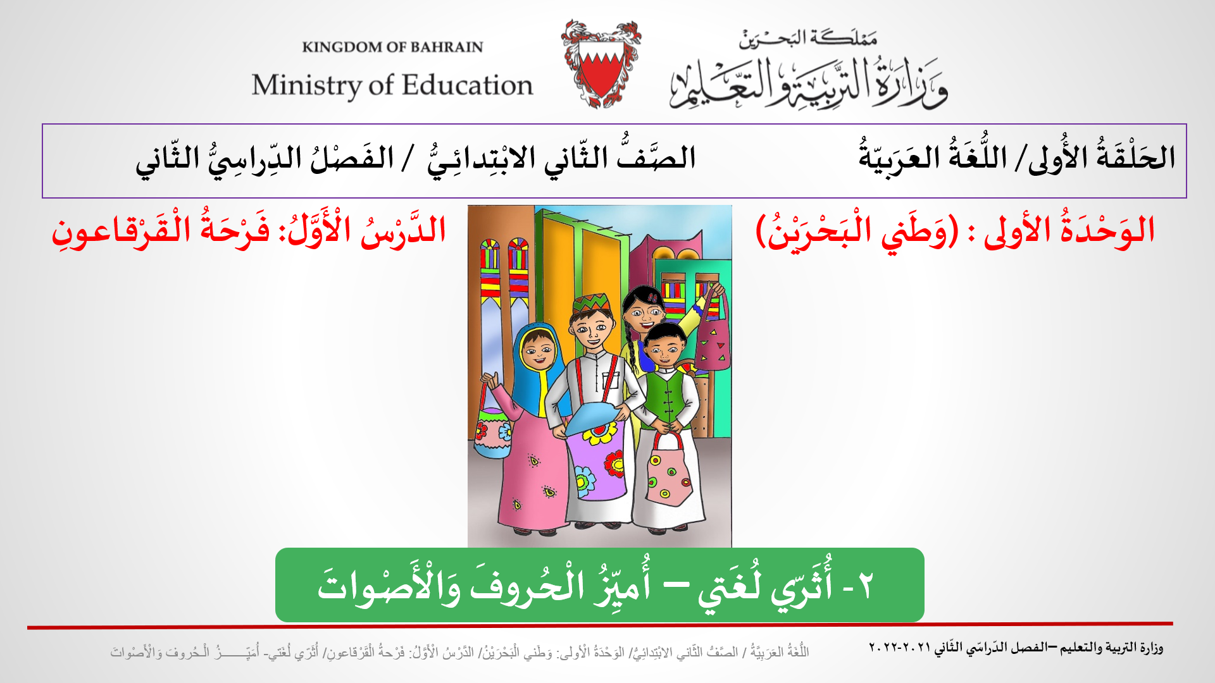 | يقرأ المعلّم بيانات الدّرس مرتّبة:  الحَلْقَةُ الأولى/ اللُّغَةُ العَرَبيّةُ / الصَّفُّ الثّاني الابْتِدائِيُّ / الفَصْلُ الدِّراسيُّ الثّاني  الوَحْدَةُ الأولى : وَطَني البَحْرَيْنُ / الدّرسُ الْأَوَّلُ: فَرْحَةُ الْقَرْقاعونِ  أًثَرّي لُغَتي - أُمَيِّزُ الْـحُروفَ وَالْأَصْواتَ
2 | 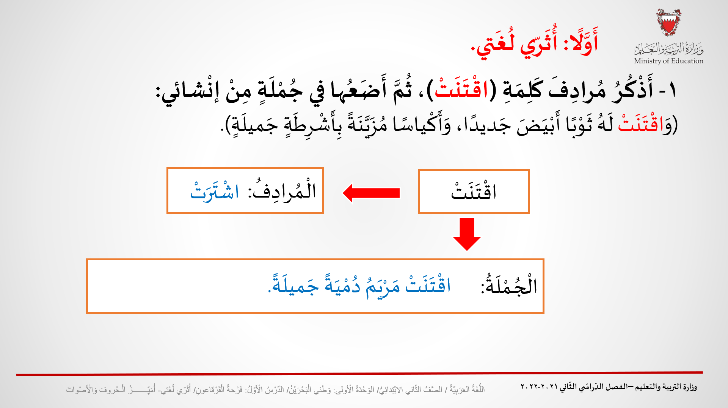 | أّولا: أثرّي لغتي: السؤال 1  - يشرح المعلّم المطلوب: في السّؤال فرعان: 1 كتابة مرادف كَلِمة (اقتنتْ).  2 استعمال كلمة (اقتنتْ) في جملة من إنشاء الطّالب.  يوضّح المعلّم المقصود بكلمة "مرادف" في السّؤال (كَلِمَةٌ تُؤَدّي المعنى نفسه)  - يقرأ المعلّم الجملة الواردة في التّدريب، ويطلب إلى بعض الطّلبة قراءتها.  - يثمّن المعلّم كلّ الجمل التي يكوّنها الطّلبة وتكون سليمة الصياغة وواضحة المعنى (الجملة المقترحة في العرض هي مجرّد نموذج).  يحرص المعلّم على تعويد الطّلبة على تكوين جمل تامّة.
3 | 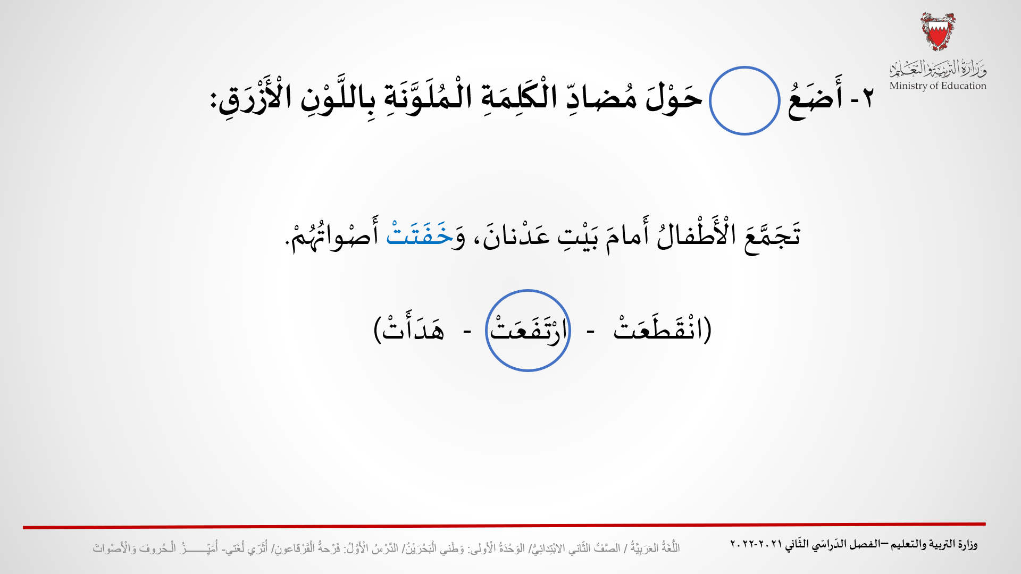 | السّؤال2  - يشرح المعلّم المطلوب: تحديد مضادّ الكلمة "خفتت".  يوضّح المعلّم المقصود بكلمة "مضادّ" في السّؤال (كَلِمَةٌ تُؤَدّي المعنى المضادّ)  - -يقرأ المعلّم الجملة الواردة في التّدريب، ويطلب إلى بعض الطّلبة قراءتها.  - يتدرّج المعلّم مع الطّلبة في توضيح معنى الكلمة "خفتت" والكلمات الثلاث (انقطعت - ارتفعت - خفتت)، حتّى يتوصّل معهم إلى تحديد مضادّ الكلمة "خفتت".  - يستثمر المعلّم هذا التّدريب لتنمية الزّاد المعجمي لدى الطّلبة.
4 | 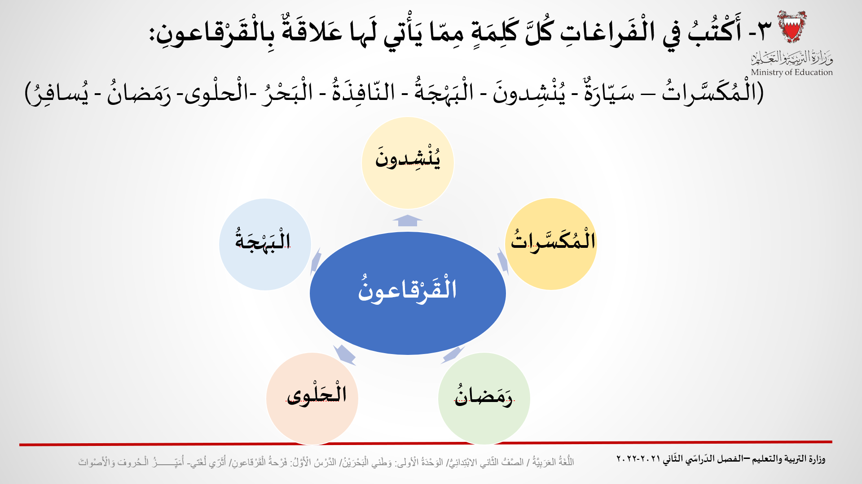 | السّؤال3  - يهدف هذا التّدريب إلى تنمية وعي الطّلبة بـــ (الحقل الدّلاليّ)، وهي الكلمات التي تنتمي إلى المجال الدّلاليّ نفسه.  - يستعرض المعلّم مع الطّلبة الكلمات كلمة بعد كلمة مع تبيّن علاقتها بالحقل الدّلالي لكلمة القرقاعون.)  - يحرص المعلّم على توصّل الطلاب إلى فهم التّدريب فهما جيّدا، ولا يقتصر على استعراض الإجابة الصّحيحة مباشرة.
5 | 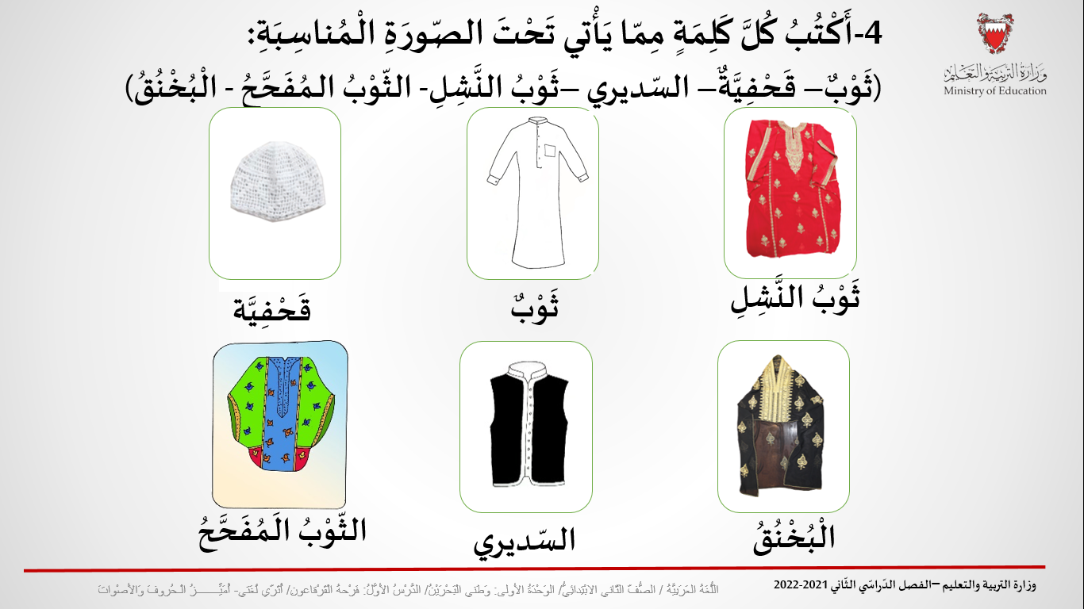 | السّؤال4  يهدف هذا التّدريب إلى تنمية الزّاد اللّغويّ للطلبة في مجال اللّباس الشّعبيّ.  - يحرص المعلّم عَلى إتاحة الفرصة للطّلبة لتسمية الملابس المعروضة في التّدريب، وتثمين إجاباتهم. ولا يقتصر على استعراض الإجابة الصّحيحة مباشرة.
6 | 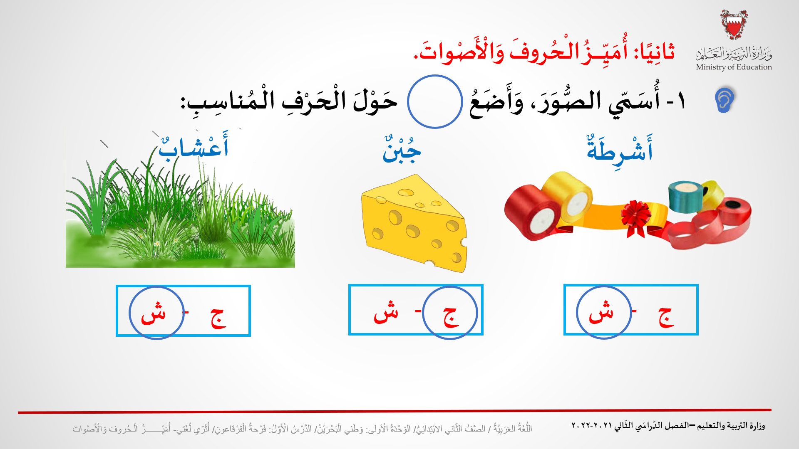 | ثانيًا: أميز الحروف والأصوات.  السؤال 1:  يهدف هذا التّدريب إلى تعزيز قدرة الطّلبة على التّمييز السّمعيّ بين الحروف المتقاربة صوتيًّا.  - ينقسم التّدريب إلى فرعين: 1 - تسمية الصّور، 2- وضع دائرة حول الحرف المناسب (ج -ش) لاسم الصورة  - يتيح المعلّم مجال المشاركة لأكبر عدد ممكن من الطّلبة.  - يحرص المعلّم على تكرار نطق الكلمات نطقا صحيحا، حتّى يُكْسِبَ الطّلبة القدرة على التمييز بين الحروف، ويدعو الطّلبة إلى نطقها مع مراعاة صفات كلّ حرف.
7 | 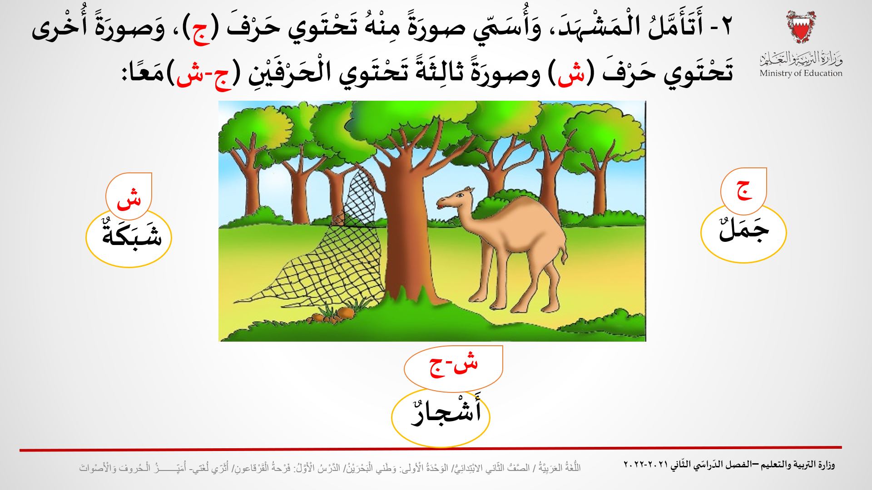 | السؤال 2:  يهدف هذا التّدريب إلى تعزيز قدرة الطّلبة على التّمييز السّمعيّ بين الحروف المتقاربة صوتيًّا.  - ينقسم التّدريب إلى فرعين: 1 -تسمية الصّور، 2-كتابة أسماء الصّور الّتي تحتوي (ج -ش).  - يتيح المعلّم مجال المشاركة لأكبر عدد ممكن من الطّلبة.  - يثمّن المعلّم إجابات الطّلبة الأخرى المحتملة:  ج: حجارة/ حجر/ جذع/ جذوع...  ش: عشب/ أعشاب  ش-ج: شجرة  - يحرص المعلّم على تكرار نطق الكلمات نطقا صحيحا، حتّى يُكْسِبَ الطّلبة القدرة على التمييز بين الحروف، ويدعو الطّلبة إلى نطقها مع مراعاة صفات كلّ حرف.
8 | 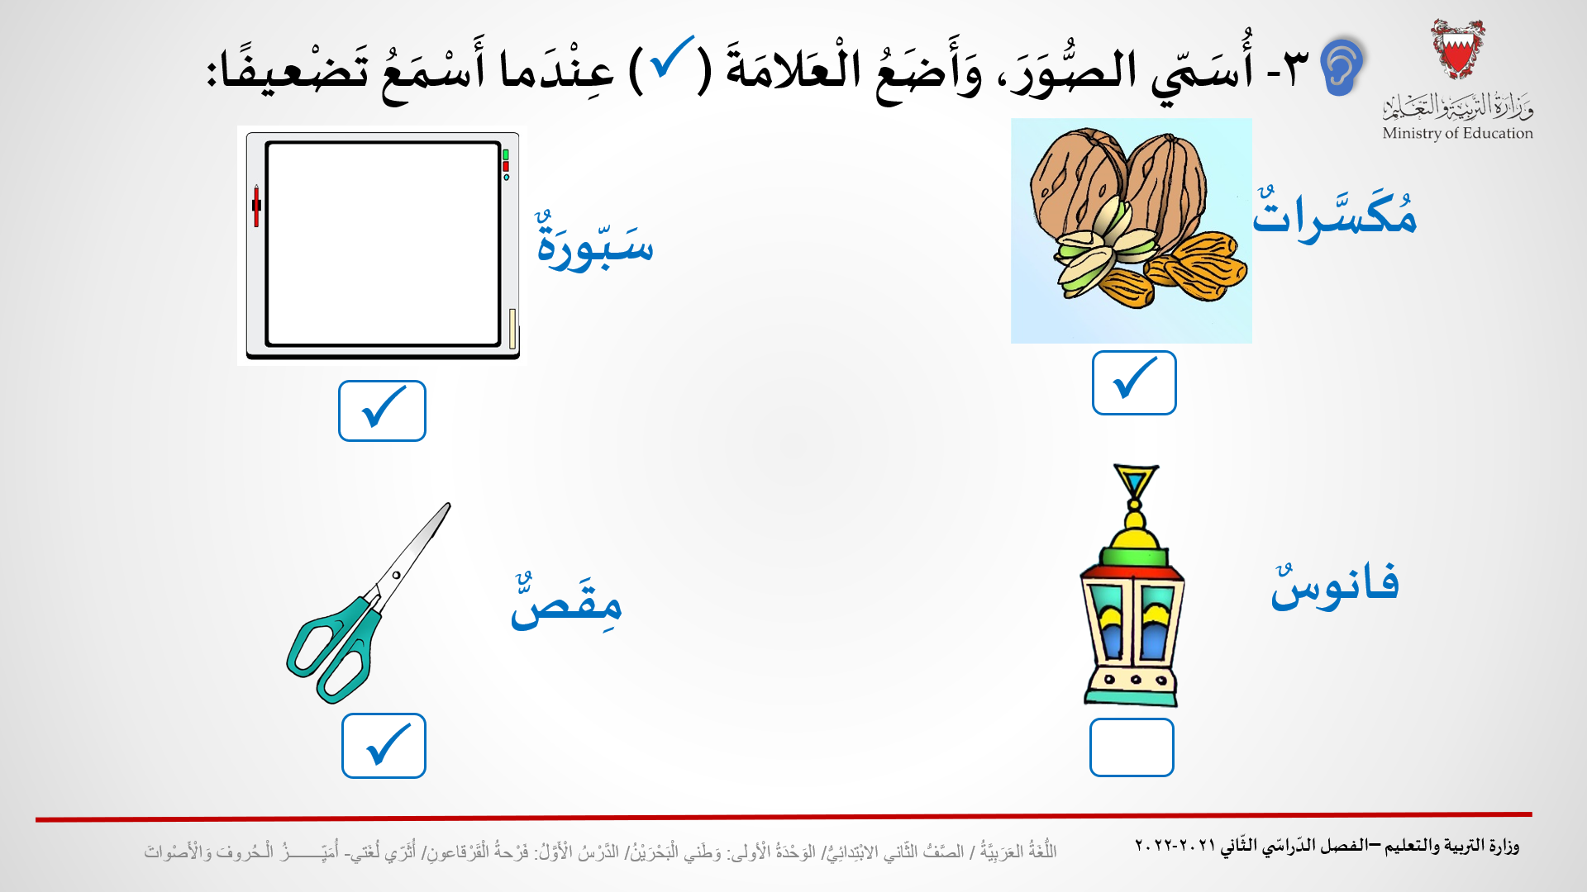 | السؤال 3:  يهدف هذا التّدريب إلى تعزيز قدرة الطّلبة على تمييز المقاطع الّتي تتضمّن تضعيفًا.  - ينقسم التّدريب إلى فرعين: 1 - تسمية الصّور، 2- وضع علام () تحت الصّور الّتي تحتوي أَسماؤها على تضعيفٍ.  - يتيح المعلّم مجال المشاركة لأكبر عدد ممكن من الطّلبة.  - يحرص المعلّم على تكرار نطق الكلمات نطقا صحيحا، حتّى يُكْسِبَ الطّلبة القدرة على تمييز التّضعيف في الكلمات، ويدعو الطّلبة إلى نطق الكلمات نطقا سليما.
9 | 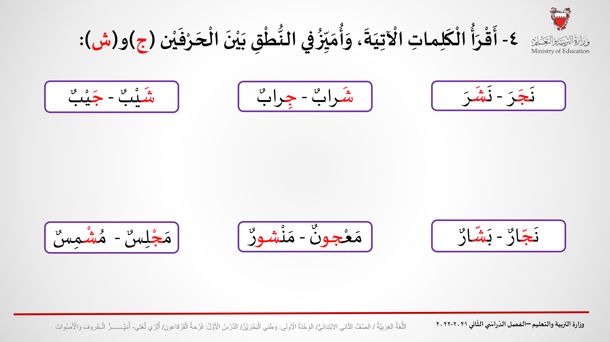 | السؤال 4:  - يهدف هذا التّدريب إلى قياس مدى تمكّن الطّلبة من التمييز سمعيّا بين الحرفين (ج -ش).  - يستثمر المعلّم هذا التّدريب لترسيخ مكتسبات الطّلبة في نطق الحروف نطقا سليما.  - يركّز المعلّم من خلال هذا السؤال في الفئة التي مازالت تجد صعوبة في التمييز صوتيّا بين الحرفين (ج) و (ش).  - يتيح المعلّم المشاركة لأكبر عدد ممكن من الطّلبة.
10 | 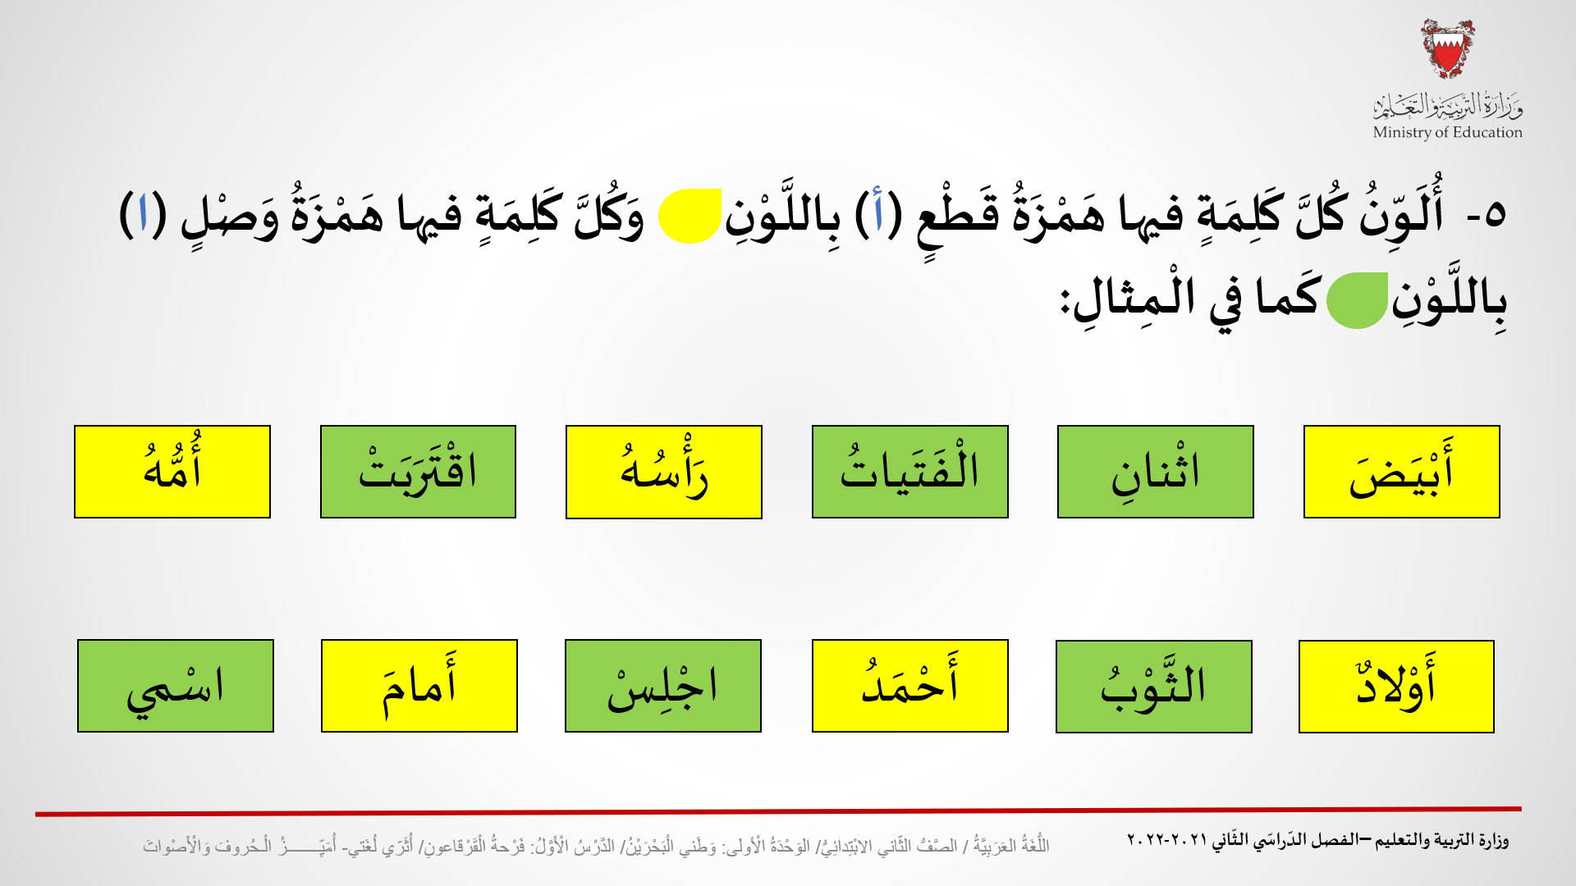 | - السؤال 5:  - يهدف هذا التّدريب إلى تعزيز قدرة الطّلبة على تمييز الحروف المتشابهة بصريّا (أ - ا).  - يشرح المعلّم السّؤال ويوضّح المطلوب.  - يدعو المعلّم الطّلبة إلى تأمّل هيئة همزة القطع (أ) وهمزة الوصل (ا).  - يتيح المعلّم الوقت الكافي لإنجاز التّدريب من قبل الطّلبة، ويشرك أكبر عدد ممكن منهم في عرض إجابته.  - في أثناء الإجابة يقرأ المعلّم الكلمات مع الطّلبة ويميّز معهم الحرفين المستهدفين.
11 | 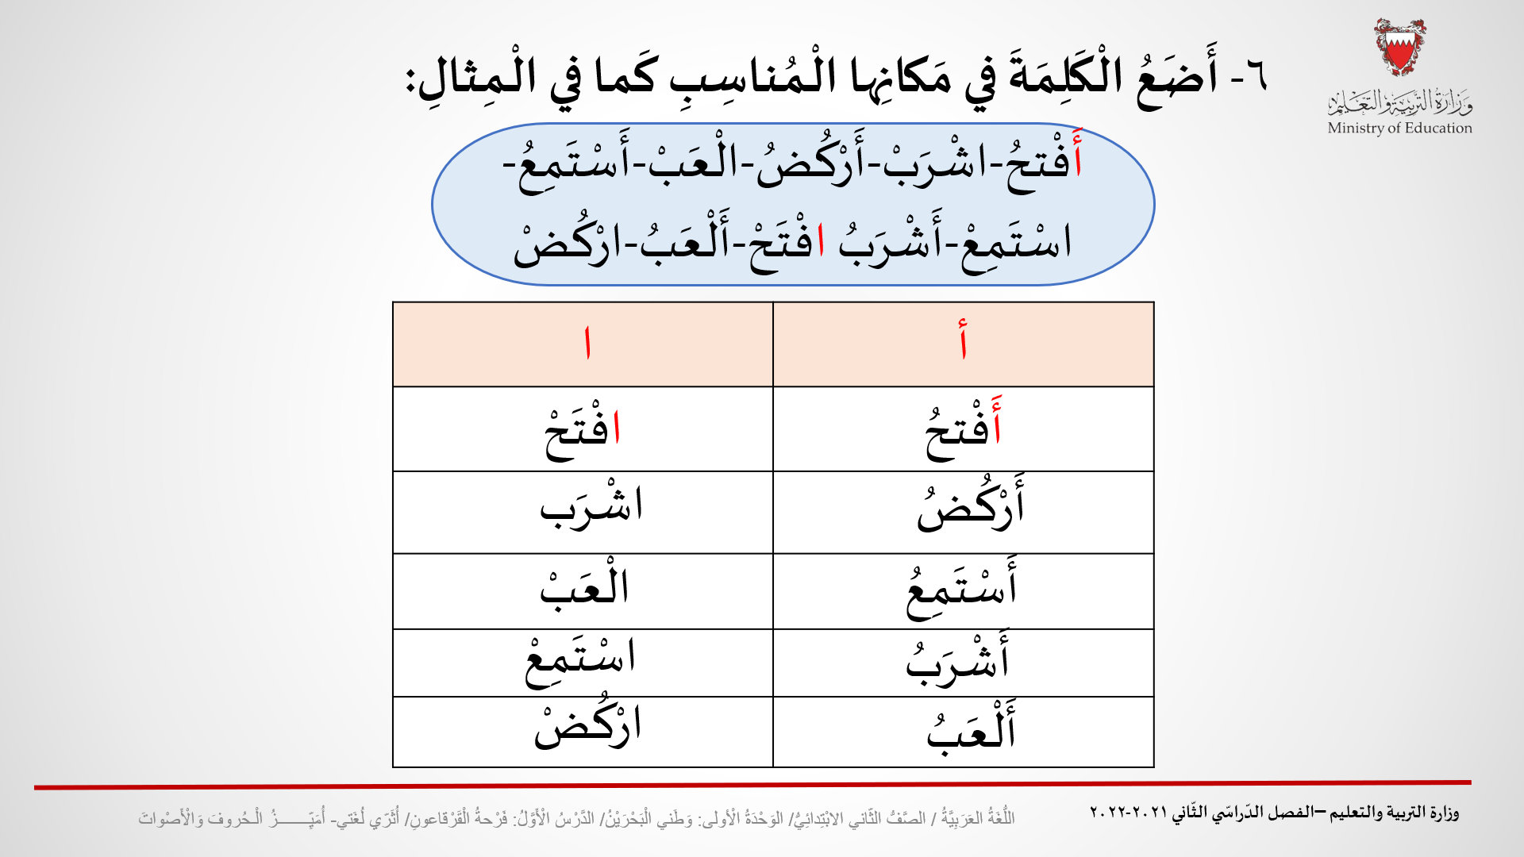 | - السؤال6:  - يهدف هذا التّدريب إلى تعزيز قدرة الطّلبة على تمييز الحروف المتشابهة بصريّا.  - يقوم هذا التّدريب على تصنيف الكلمات وفق احتوائها على همزة القطع (أ) أو همزة الوصل (ا).  - يدعو المعلّم الطّلبة إلى تأمّل هيئة همزة القطع (أ) وهمزة الوصل (ا).  - يتيح المعلّم الوقت الكافي لإنجاز التّدريب من قبل الطّلبة، ويشرك أكبر عدد ممكن منهم في عرض إجابته.  - في أثناء الإجابة يقرأ المعلّم الكلمات مع الطّلبة ويصنّفها في الجدول وفق المطلوب.
12 | 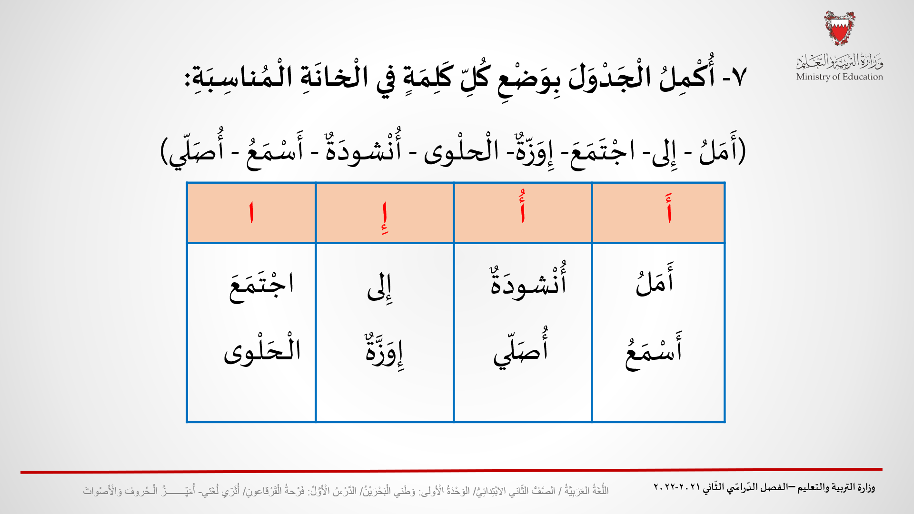 | - السؤال7:  يهدف هذا التّدريب إلى:  - تعزيز قدرة الطّلبة على التّمييز البصريّ بين همزة القطع (أ) بحركاتها الثّلاث (الفتحة والضّمّة والكسرة) وهمزة الوصل(ا).  - تعزيز مهارة التّصنيف لدى لطّلبة.  - يستثمر المعلّم هذا التّدريب في علاج نقاط الضّعف في مكتسبات فئة من الطلاب مازالت تجد صعوبة في التمييز البصريّ بين همزة القطع (أ) وهمزة الوصل (ا).  - ينوّع المعلّم الإستراتيجيات التي من شأنها أن تحقق الهدف من التّدريب.
13 | 